LESPAKKET

LEVENSWĲS
Bundel voor leerlingen

Naam: Klas:

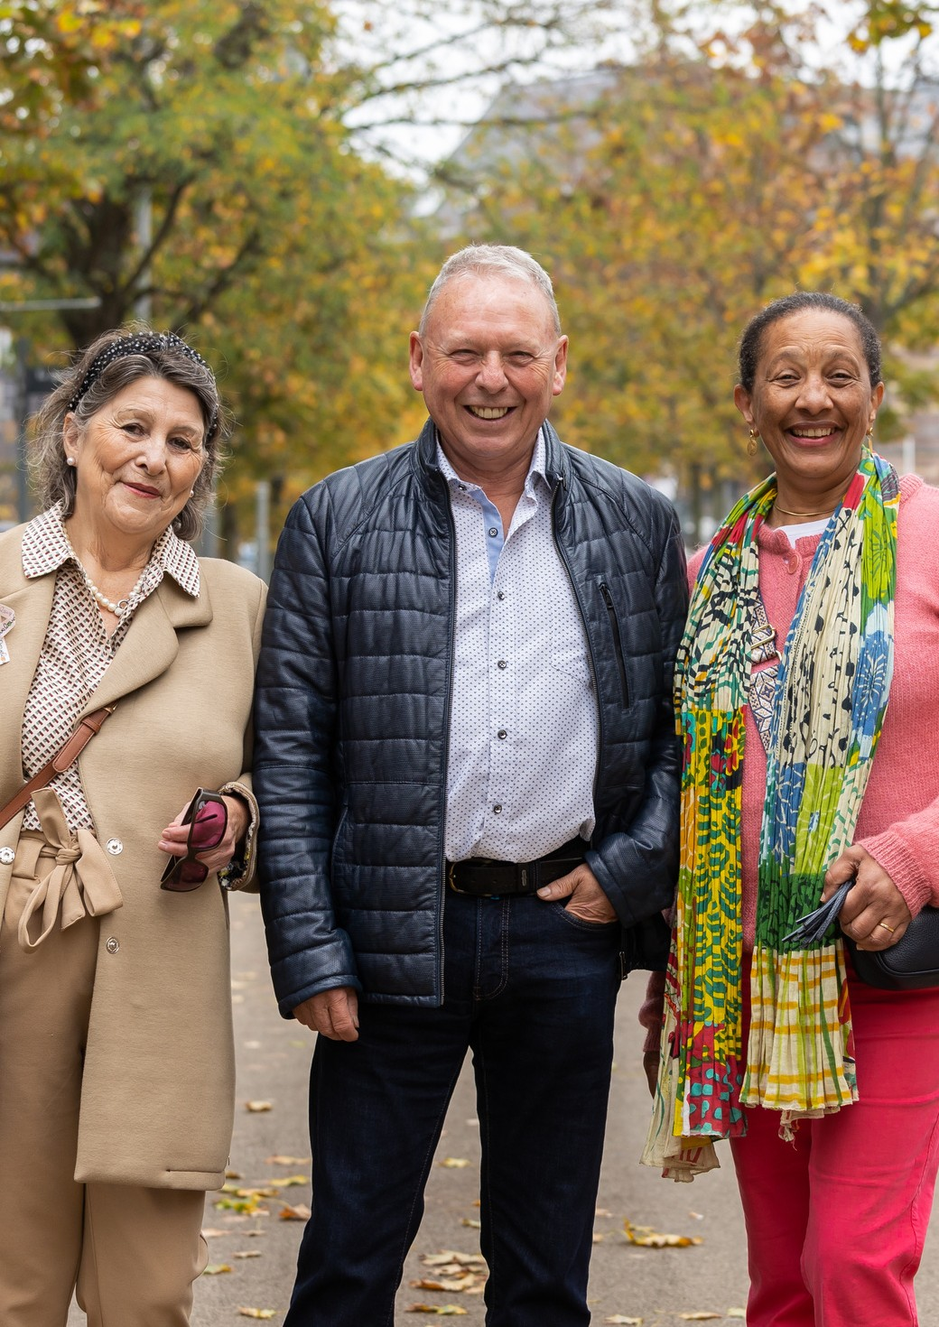

INHOUDSTAFEL

4 Opdracht 1: Teken een oudere
5 Opdracht 2: Test DenkFOUD
6 Opdracht 3: Belangrijke termen
8 Opdracht 4: Generatietijdlijn
10 Podcast Levenswijs
12 Opdracht 5: Luisterfragmenten
18 Nabespreking
19 Huistaak
21 Belang van beeldvorming

OPDRACHT 1:
TEKEN EEN OUDERE

Maak hier een tekening van een oudere persoon en zijn/haar attributen.
Waaraan denk je wanneer je denkt aan 'oud' zijn?

OPDRACHT 2:
DENKFOUD TEST

Ga naar www.denkfoud.be/doe-de-test
Via deze test kan je nagaan of de denkbeelden die je hebt over ouderen wel overeenstemmen met de werkelijkheid.

Zijn ouderen minder tevreden over hun seksleven? Zijn jongeren meer eenzaam dan ouderen?

Ontdek het in de test!

Neem na afloop van de test je tekening er opnieuw bij. Zou je iets veranderen aan de tekening? Wat?
Voeg het toe aan jouw tekening!

OPDRACHT 3:
BELANGRĲKE TERMEN

Voor we verdergaan naar de kern van de taak, zijn er een aantal begrippen die we moeten leren kennen.

Zoek daarom een definitie op van onderstaande woorden en noteer ze op de volgende pagina. Kun je ook enkele voorbeelden noteren?

Generatie Generatiekloof Stereotypen Ageisme

Generatie
Generatie

Generatiekloof
Generatie

Stereotypen
Generatie

Ageisme
Generatie

OPDRACHT 4:
GENERATIETĲDLĲN

Maak een generatietijdlijn en geef voor de belangrijkste generaties enkele kenmerken of merkwaardige gebeurtenissen. Vul het rooster op de volgende pagina aan.

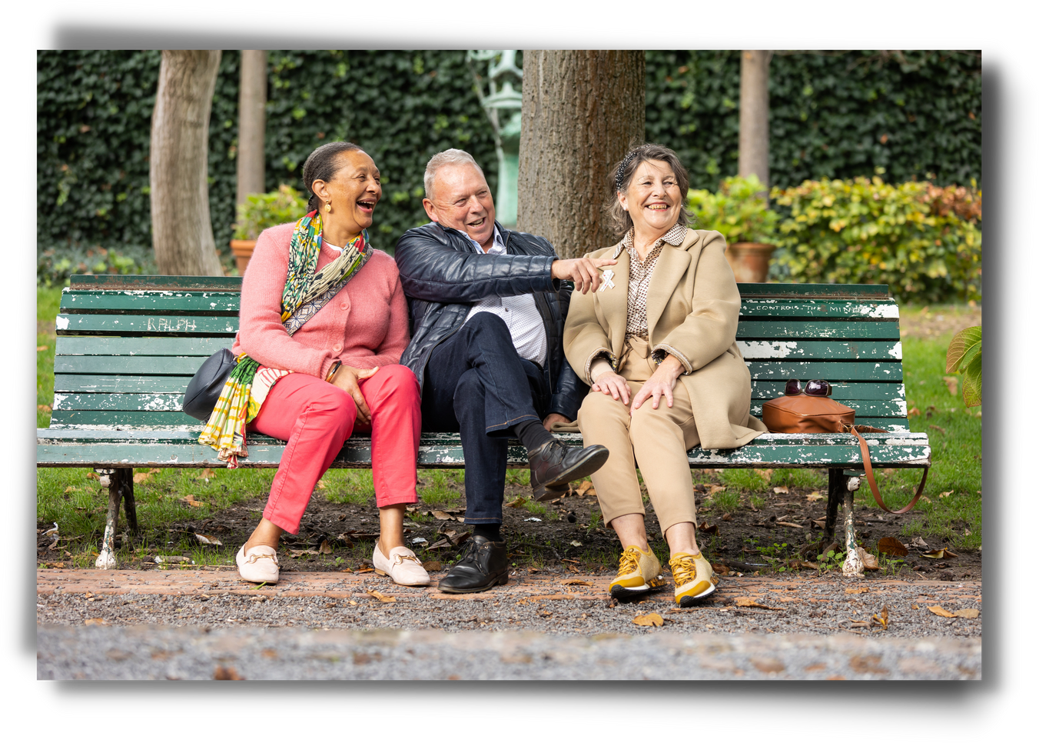
Bij welke generatie hoor jij? Bij welke generatie horen je ouders en grootouders?

Naam Generatie | Geboren in jaren | 2 kenmerken
- Armoede gekend van de wederopbouw na WOI
- Gezagstrouw
- Harde werkers
Babyboomers
 | 1956 - 1970
Pragmatische generatie | 1971 - 1985 | - 'Patatgeneratie'  - Jong tijdens tijdperk van groeiende keuzemogelijkheden  - Alles is mogelijk  - Zelfontplooiing, levensgeluk
 | 1986 - 2000
Generatie Z
 | 2016 - 2030 | - Google kids  - Jong tijdens besparingen  - Groeiende technologische vooruitgang  - Materialistisch
DE PODCAST

Om de diversiteit en rijkdom aan ervaringen van 65-plussers in de schijnwerper te zetten, lanceerde Vief een podcast.

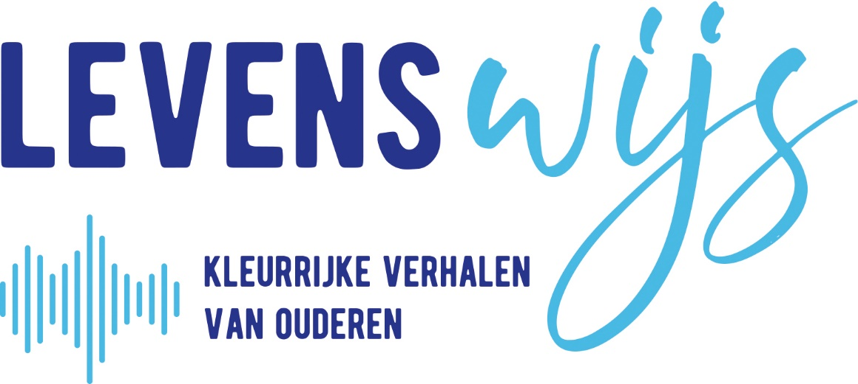

Op de website www.levenswijs.be hoor je het verhaal van 9 bijzondere en zeer verschillende ouderen. Deze verhalen zullen de rode draad vormen van het lespakket.

Maryse
Christiane

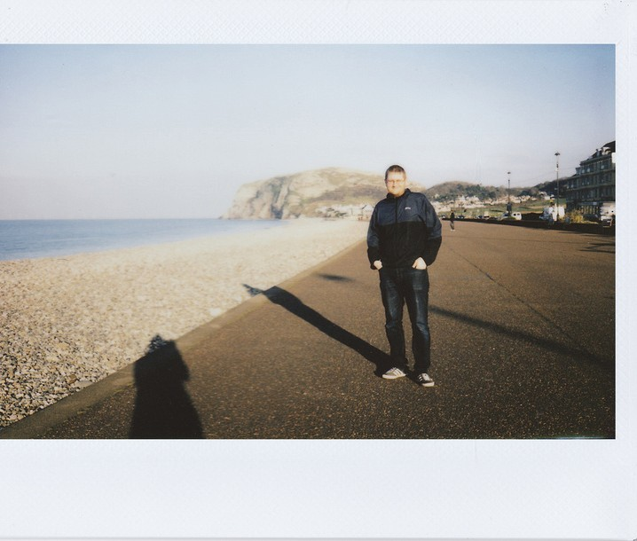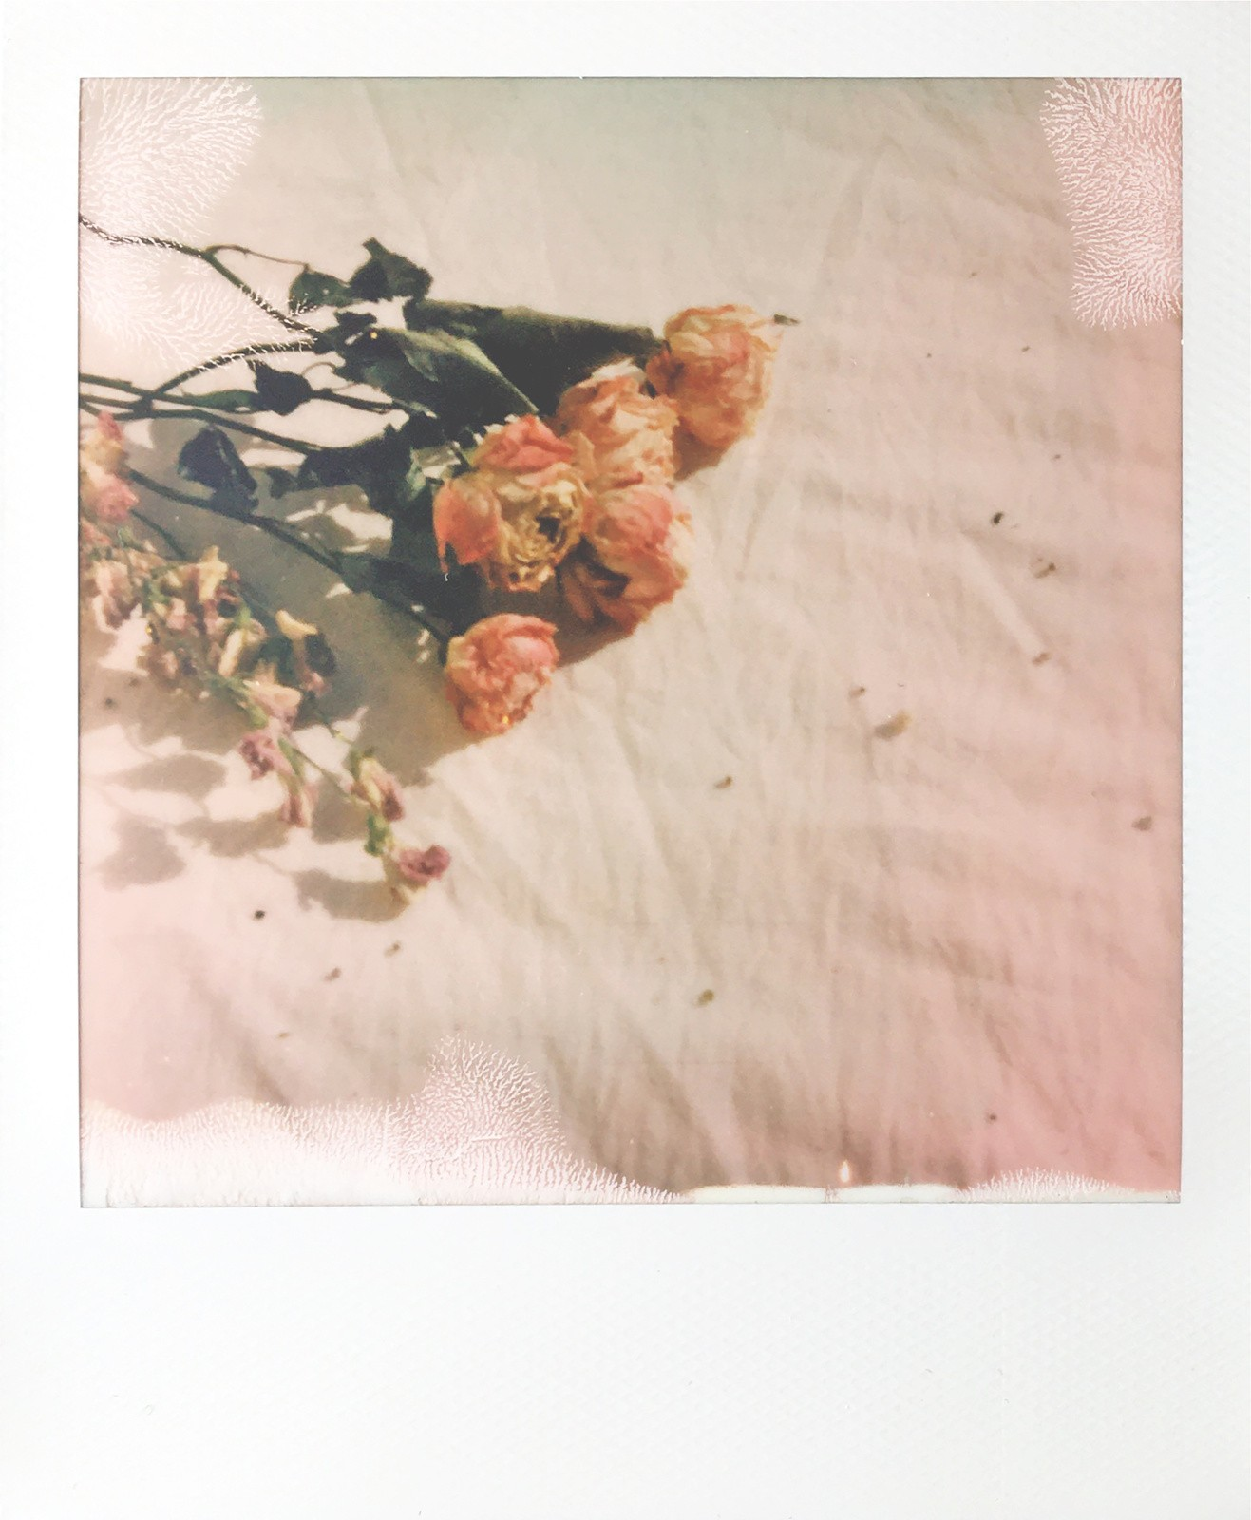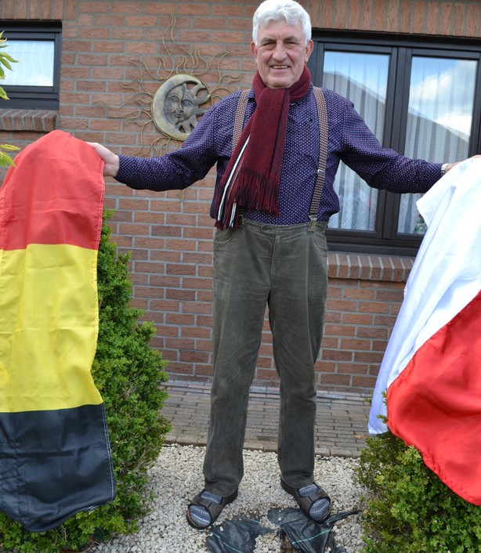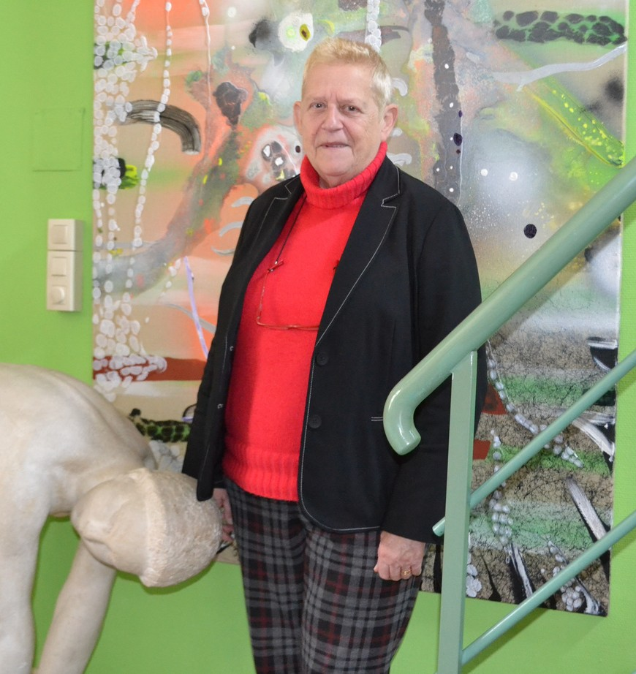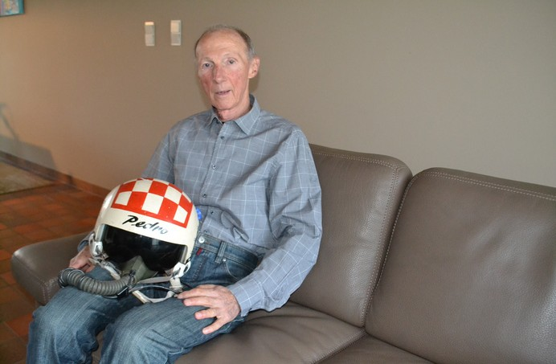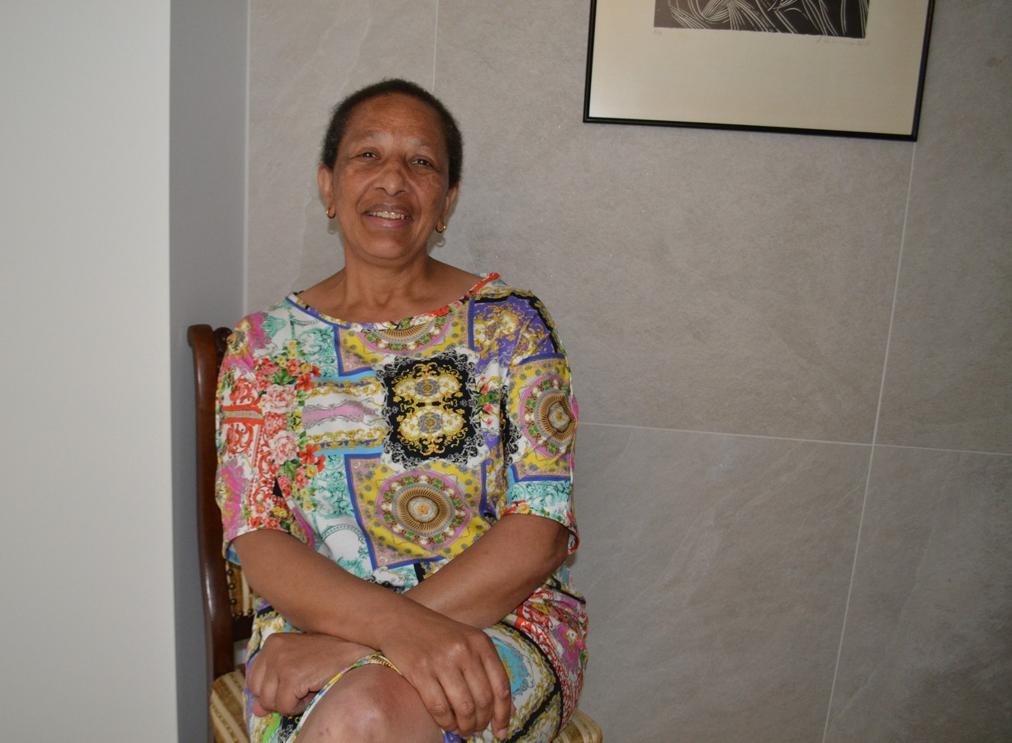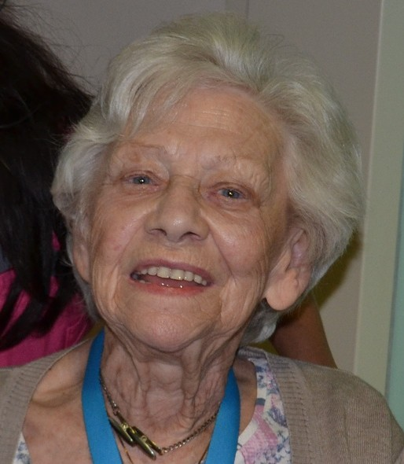

Tadek

Maggy
Jean-Paul

OPDRACHT 5:
LUISTERFRAGMENTEN

Luister naar de podcastfragmenten die worden afgespeeld. Neem zelf notities en denk na over de vragen die er staan.

Schrijf op wat jou verbaasde, wat je herkende, wat je nog niet wist...

Thema 1

LGBTQI+ RECHTEN
Maggy

Maak hier je notities:

Denk na over deze vragen:

Wat was vroeger de houding tegenover LGBTQI+?

Hoe is deze houding vandaag veranderd en wat is hetzelfde gebleven?

Ken je zelf oudere personen die zich identificeren als LGBTQI+? Worden zij weerspiegeld in de maatschappij?

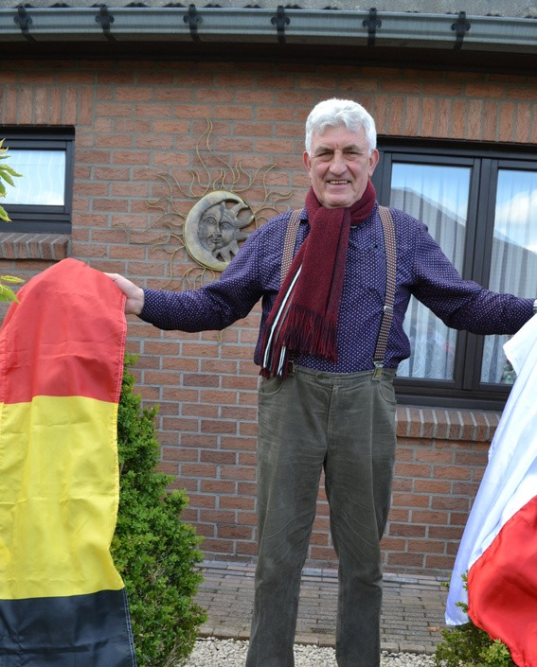
Thema 2

MIGRATIE
Tadek

Maak hier je notities:

Denk na over deze vragen:

Waarom migreerde Tadek? Welke andere redenen voor migratie zijn er nog?

Is het nu makkelijker om te migreren dan vroeger?

Op welke manier werd Tadek geholpen door de mensen in België?

Hoe loopt het inburgeringsproces vandaag? Wat kunnen we zelf doen om nieuwkomers te helpen?

Ken je zelf mensen die migreerden?

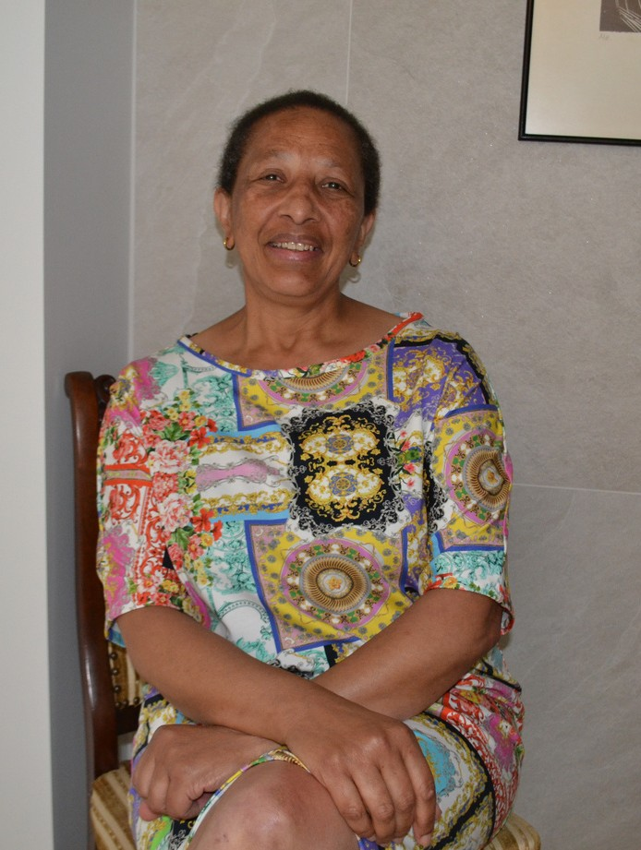
Thema 3

RACISME
Maryse

Maak hier je notities:

Denk na over deze vragen:

Op welke manieren kreeg Maryse te maken met racisme?

Waarvoor vreest ze vandaag? Naar welke gebeurtenissen verwijst ze?

Moet je altijd reageren als je racisme ziet? Hoe moet je dat doen?

Heb je zelf al racisme gezien of meegemaakt?

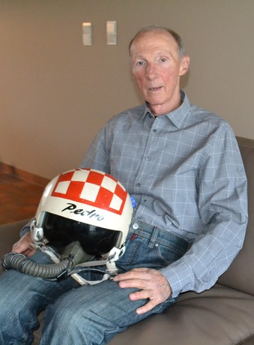
Thema 4

OORLOG
Jean-Paul

Maak hier je notities:

Denk na over deze vragen:

Wat is voor Jean-Paul de beste manier om conflicten op te lossen? Hoe moet dat gaan volgens jullie?

Wat vindt hij van de afschaffing van de dienstplicht? Moet dit opnieuw ingevoerd worden? Wat vind je van zijn voorstel?

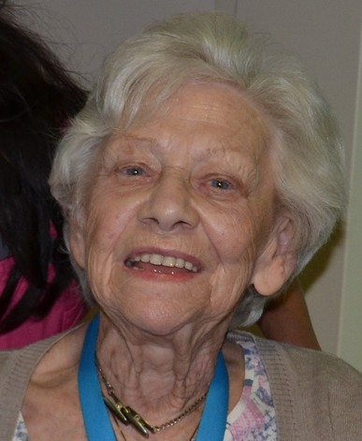
Thema 5

LIEFDE
Christiane

Maak hier je notities:

Denk na over deze vragen:

Hoe verschillend is het leven van Christiane als 16-jarige van dat van jullie?

Hoe ervaarde ze de oorlog? Hoe gaan jullie om met bv. de oorlog in Oekraïne?

Waar ontmoette ze haar toekomstige partner? Hoe ging het in zijn werk als je iemand leerde kennen? Hoe anders is dit nu?

NABESPREKING

Welk verhaal heeft je het meest aangesproken? Waarom?

Welke generatieverschillen merk je op? Bijvoorbeeld in hoe de personen denken of handelen?

Vond je ook gelijkenissen tussen deze generatie en je eigen generatie?

Heb je een ander beeld van 'de oudere' na het horen van deze verhalen?

Praat je soms met je grootouders over hun levensverhaal? Wat vertellen zij?

HUISTAAK

Maak zelf kennis met een oudere!

Voor deze huistaak nemen jullie een interview af met een oudere persoon. Dit kan je grootouder, een buur, een bewoner uit een woonzorgcentrum, een verre kennis, een toevallige passant,... zijn.

Interview de oudere over een thema dat jij relevant vindt. Oorlog, LGBTQI+, racisme, liefde, vrije tijd, onderwijs, werk, klimaat,... zijn maar enkele opties.

Geniet van dit momentje van intergenerationele verbondenheid.

Hieronder vind je enkele tips voor een goed interview.
- Bepaal op voorhand enkele vragen die je wil stellen.
Denk al na over welke thema’s je wil aanraken tijdens het gesprek. Stel een lijstje op met enkele vragen (Hoe/Waarom/Wanneer/Wie/Wat,…). Dit hoeven er maar enkele te zijn. Laat de andere vragen opkomen tijdens het gesprek door goed te luisteren. De startvragen zijn een rode draad voor het interview. Je kan ernaar teruggrijpen wanneer je het gevoel hebt dat je te ver van het onderwerp afwijkt. Je kan enkele hoofdvragen bedenken met een paar opvolgvragen. Laat ruimte voor vragen die tijdens het gesprek opkomen.
Enkele voorbeelden zijn:
- Wat vond u het leukste aan waar u opgroeide?
- Waren er ook minder fijne dingen?
- Welke beroep deed u?
- Wou u dit altijd al doen, ook als jongere?
- Wat vond u als kind van X?
- Denkt u daar nu nog hetzelfde over?

- Stel de geïnterviewde op zijn gemak voor het begin van het interview.
Maak voor het interview even een babbeltje met de geïnterviewde persoon. Vertel daarin ook iets over jezelf. Zeg alvast waarom je graag met deze persoon wou praten en waarom je het interview afneemt. Zo is de geïnterviewde op de hoogte en weet hij/zij wat te verwachten.

- Neem het gesprek op of neem goede aantekeningen.
Om het interview nadien te verwerken, is het gemakkelijk om een opname te hebben. Die kan je maken (met of zonder beeld) met je gsm. Vraag hiervoor zeker even toestemming aan de geïnterviewde persoon. Als die persoon niet wil worden opgenomen, kan je tijdens het gesprek dingen noteren. Vraag daarvoor een beetje tijd zodat je steeds goed kan luisteren.

- Luister aandachtig en ga verder in op dingen die de geïnterviewde zelf aanhaalt.
Luister actief naar wat de persoon te vertellen heeft en laat ze uitspreken voor je een volgende vraag stelt. Denk niet te veel na over een volgende vraag terwijl de geïnterviewde aan het spreken is. Luister eerst en formuleer daarna een nieuwe vraag.

- Geef de geïnterviewde tijd om na te denken
Om stiltes te voorkomen zal je mogelijk snel verder willen vragen. Toch is het goed enkele seconden tijd te geven aan de geïnterviewde voor je verder vraagt. Er is veel kans dat de persoon zich nog andere interessante dingen bedenkt tijdens die momenten. Wijkt de persoon te ver uit naar een richting die niet interessant is voor jou, keer dan terug naar de vragen die je voorbereidde.

- Wat nadien?
Denk na over hoe en in welke vorm je het interview wilt presenteren. Wil je dit doen als een geschreven verslag? Of maak je liever een reportage met beeld en klank? Hou je van knippen en plakken (digitaal of met de hand)? Maak een collage met quotes, voeg er beelden uit het verleden (en heden!) aan toe om die te verduidelijken. Durf creatief uit de hoek te komen!

Veel succes!

BELANG VAN BEELDVORMING

Één van de opdrachten van Vief is om aandacht

In 2022 en 2023 liep onze campagne #denkFOUD

om stereotypen en
vooroordelen over ouderen aan te kaarten

te hebben voor beeldvorming van ouderen.

Neem een kijkje op
www.denkfoud.be

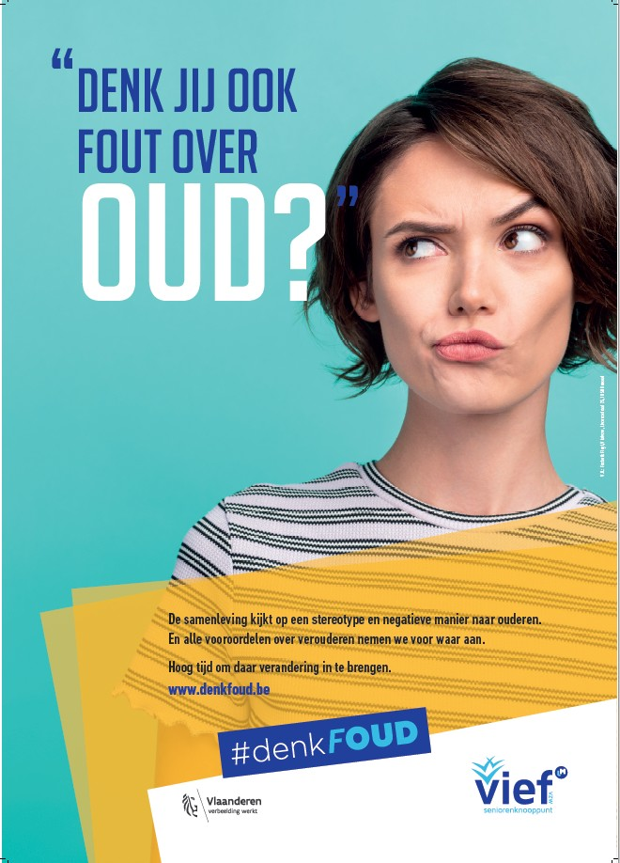

OVER VIEF

Vief is een sociaal-culturele vereniging van en voor 60-plussers.
Via een netwerk van lokale knooppunten kunnen onze leden deelnemen aan allerhande activiteiten. Gaande van vorming en educatie tot culturele uitstappen, reizen, creatieve ateliers, sport en beweging, ontmoetingsmomenten...
De werking van Vief steunt op honderden medewerkers die zich vrijwillig inzetten voor het creëren van vrijetijdsactivitieten en ontspanning voor 60-plussers.
Vief is ten slotte ook een belangenbehartiger. Door standpunten te verspreiden en door deelname aan advies- en overlegraden komen wij op voor de belangen en rechten van ouderen.

Bronnenlijst
Vief vzw is rechtenhouder van alle gebruikte foto’s en afbeeldingen.

